LAPORAN TUGAS IMAGE PROCESSING
PERTEMUAN 14
“Analisis Kemampuan Generalisasi Model Deteksi Deepfake
Berbasis Xception pada Dataset FaceForensics++ dan Celeb-DF v2”



OLEH:
RIFKI YULIANDRA
NIM: 2311532011
Topik Project: Deepfake Detection

DEPARTEMEN INFORMATIKA
FAKULTAS TEKNOLOGI INFORMASI
UNIVERSITAS ANDALAS
2026

BAB I PENDAHULUAN

1.1 Latar Belakang
Perkembangan teknologi kecerdasan buatan, khususnya deep learning, telah memungkinkan manipulasi wajah dalam video secara realistis yang dikenal sebagai deepfake. Teknologi ini memanfaatkan Generative Adversarial Network (GAN) dan autoencoder untuk menghasilkan konten visual palsu yang sulit dibedakan dari konten asli secara kasat mata. Dampak negatifnya sangat luas, mulai dari penyebaran disinformasi, penipuan identitas, hingga ancaman terhadap keamanan nasional dan kepercayaan publik terhadap media digital.
Berdasarkan tinjauan literatur yang dilakukan, Convolutional Neural Network (CNN) mendominasi 61% dari seluruh metode deteksi deepfake yang dipublikasikan (Rana et al., 2022). Meskipun model-model modern mencapai AUC mendekati 100% pada dataset tempat mereka dilatih, performa turun drastis saat diuji pada dataset yang berbeda, fenomena ini yang disebut sebagai gap generalisasi. Heidari et al. (2024) mengidentifikasi bahwa hanya 4 studi yang memanfaatkan transfer learning secara optimal, padahal pendekatan ini sangat potensial untuk meningkatkan kemampuan generalisasi model.
Proyek ini dirancang untuk menginvestigasi dan membuktikan secara empiris fenomena gap generalisasi tersebut menggunakan pendekatan transfer learning berbasis arsitektur Xception, dengan eksperimen cross-dataset antara FaceForensics++ dan Celeb-DF v2.

1.2 Tujuan Project
- Mengimplementasikan model deteksi deepfake menggunakan Transfer Learning berbasis arsitektur Xception yang dilatih pada ImageNet.
- Melatih model pada dataset FaceForensics++ (FF++) C23 sebagai dataset in-distribution.
- Mengevaluasi kemampuan generalisasi model secara cross-dataset menggunakan Celeb-DF v2.
- Menganalisis dan mengukur gap generalisasi antara performa in-dataset dan cross-dataset secara kuantitatif.

1.3 Permasalahan yang Diselesaikan
Proyek ini menyelesaikan dua permasalahan utama yang teridentifikasi dari hasil tinjauan literatur:
- Gap generalisasi pada model deteksi deepfake.
Model yang dilatih pada satu dataset cenderung memiliki performa tinggi secara in-distribution, namun anjlok drastis saat diuji pada dataset yang belum pernah dilihat. Hal ini terjadi karena model mempelajari artefak spesifik dari metode deepfake tertentu, bukan fitur-fitur fundamental yang membedakan wajah asli dan palsu.
- Kurangnya evaluasi cross-dataset yang sistematis.
Sebagian besar studi hanya melaporkan performa pada dataset tempat model dilatih, sehingga kemampuan generalisasi yang sesungguhnya tidak diketahui. Proyek ini menjawab gap tersebut dengan merancang eksperimen yang secara eksplisit memisahkan data training (FF++) dan data evaluasi cross-dataset (Celeb-DF v2), tanpa ada tumpang tindih video.

BAB II DATASET DAN TOOLS

2.1 Dataset/Input yang Digunakan

2.1.1 FaceForensics++ (FF++) C23 — Dataset Training
FaceForensics++ adalah benchmark paling populer untuk deteksi deepfake, dikembangkan oleh Rössler et al. (2019). Dataset ini terdiri dari 1.000 video asli dari YouTube dan 4.000 video manipulasi menggunakan empat metode: DeepFakes, Face2Face, FaceSwap, dan NeuralTextures. Pada proyek ini digunakan versi kompresi C23 (High Quality). Dari 1.000 video real dan 1.000 video fake (metode Deepfakes), dilakukan split per-video 70:15:15, menghasilkan 14.000 frame training, 3.000 validasi, dan 3.000 testing dimana masing-masing kelas seimbang 50:50.
Metode | Deskripsi | Tipe
DeepFakes | Penggantian wajah via autoencoder GAN | Face Swap
Face2Face | Transfer ekspresi wajah antar individu | Expression Swap
FaceSwap | Penggantian wajah dengan grafis 3D | Face Swap
NeuralTextures | Manipulasi bibir dan ekspresi via GAN | Face Reenactment
Tabel 1. Metode manipulasi dalam FF++ C23

2.1.2 Celeb-DF v2 — Dataset Evaluasi Cross-Dataset
Celeb-DF v2 (Li et al., 2020) berisi 590 video real dan 5.639 video deepfake berkualitas tinggi dari selebriti. Dataset ini tidak digunakan selama training sama sekali, hanya untuk evaluasi cross-dataset, menggunakan 200 video real dan 200 video fake (total 4.000 frame).

2.2 Library dan Software
Library | Versi | Fungsi
PyTorch | 2.6.0+cu126 | Framework deep learning utama
Timm | Terbaru | Xception pretrained ImageNet
OpenCV (cv2) | 4.x | Ekstraksi frame dari video
scikit-learn | Terbaru | Metrik: AUC, Accuracy, F1
kagglehub 0.3.4 | 0.3.4 | Download dataset dari Kaggle
Matplotlib & Seaborn | Terbaru | Visualisasi hasil training
Tabel 2. Library dan software yang digunakan

2.3 Spesifikasi Sistem
Komponen | Spesifikasi
Sistem Operasi | Windows 10
GPU | 4x NVIDIA A30 (masing-masing 24 GB VRAM)
CUDA Version | 12.6 (cu126), PyTorch 2.6.0
Presisi Training | AMP FP16 dengan GradScaler
DataLoader | num_workers=0 (Windows), pin_memory=True
Tabel 3. Spesifikasi sistem yang digunakan

BAB III METODOLOGI

3.1 Diagram Alur Sistem
Alur sistem pada proyek ini terdiri dari lima fase utama yang berjalan secara sekuensial:
- Download Dataset: Mengunduh FF++ C23 dan Celeb-DF v2 dari Kaggle menggunakan kagglehub.
- Split Per-Video: Membagi daftar video FF++ menjadi train/val/test (70:15:15) sebelum ekstraksi frame untuk menghindari data leakage.
- Preprocessing: Ekstraksi frame dari video menggunakan OpenCV, resize ke 299x299 piksel, normalisasi dengan mean dan std ImageNet, serta augmentasi data untuk set training.
- Training Transfer Learning: Fase 1: melatih hanya classification head (base frozen). Fase 2: fine-tuning 50 layer terakhir base model dengan learning rate lebih kecil.
- Evaluasi Dua Skenario: In-dataset pada FF++ test set, dan cross-dataset pada seluruh Celeb-DF v2. Hasil dibandingkan untuk menganalisis gap generalisasi.

3.2 Tahapan Program

3.2.1 Split Per-Video (Anti Data Leakage)
Pembagian data dilakukan pada level video, bukan level frame. Dengan split per-video, dijamin tidak ada satu pun video yang informasinya bocor dari training ke testing. Pembagian menghasilkan 1.400 video training (700 real + 700 fake), 300 video validasi, dan 300 video testing.

3.2.2 Ekstraksi Frame dan Cache
Setiap video diproses untuk mengekstrak 10 frame yang tersebar merata. Frame dikonversi BGR ke RGB, di-resize ke 299x299 px, dan disimpan dalam format uint8 ke file .npz terkompresi. Total: 14.000 frame training, 3.000 validasi, 3.000 testing dari FF++, dan 4.000 frame dari Celeb-DF v2.

3.2.3 Augmentasi Data
Diterapkan hanya pada set training: random horizontal flip (p=0.5), random rotation (±10°), color jitter (brightness 0.2, contrast 0.2, saturation 0.1), dan random grayscale (p=0.03). Normalisasi menggunakan mean [0.485, 0.456, 0.406] dan std [0.229, 0.224, 0.225].

3.3 Algoritma atau Metode yang Digunakan

3.3.1 Transfer Learning dengan Xception
Xception (Chollet, 2017) dengan 21.923.113 parameter digunakan sebagai feature extractor pretrained ImageNet. Two-phase fine-tuning diterapkan: Fase 1 melatih hanya classification head (1.116.161 parameter) selama 10 epoch dengan LR 1e-3 menggunakan OneCycleLR. Fase 2 men-unfreeze 50 layer terakhir base model dan melatih dengan LR 2e-4 menggunakan CosineAnnealingWarmRestarts.

3.3.2 Classification Head
Di atas Xception, classification head terdiri dari: Linear(2048→512) → BatchNorm1d → ReLU → Dropout(0.3) → Linear(512→128) → BatchNorm1d → ReLU → Dropout(0.2) → Linear(128→1). Output logit dikonversi ke probabilitas dengan sigmoid saat evaluasi.

3.3.3 Loss, Optimisasi, dan Regularisasi
Loss: BCEWithLogitsLoss (kompatibel AMP). Optimizer: AdamW dengan weight decay 1e-4. Gradient clipping max_norm=1.0. AMP FP16 aktif untuk efisiensi GPU. Early stopping dengan patience 5 (Fase 1) dan 7 (Fase 2).

BAB IV HASIL DAN PEMBAHASAN

4.1 Implementasi Program

4.1.1 Visualisasi Sampel Dataset
Gambar 1 menunjukkan contoh frame yang diekstraksi dari dataset FF++. Baris atas menampilkan video real, sedangkan baris bawah menampilkan video deepfake. Secara visual, perbedaan antara keduanya sangat sulit diidentifikasi oleh mata manusia, hal ini menegaskan pentingnya pendekatan deep learning untuk deteksi deepfake.
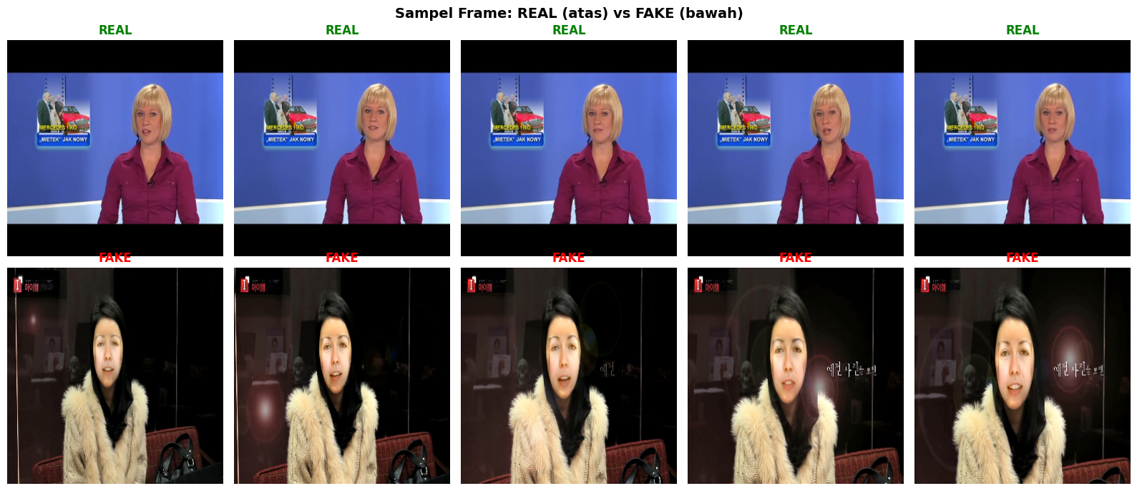
Gambar 1. Sampel frame dari dataset FF++: REAL (atas) vs FAKE (bawah)

4.2 Hasil Pengujian

4.2.1 Kurva Training
Gambar 2 menampilkan kurva training selama dua fase. Garis putus-putus vertikal menandai transisi dari Fase 1 (head only) ke Fase 2 (fine-tuning). Terlihat pada grafik Accuracy bahwa training accuracy (biru) meningkat tajam pasca fine-tune hingga mendekati 100%, sementara validation accuracy (merah) hanya mencapai sekitar 67%. Perbedaan ini mengindikasikan overfitting. Grafik Loss menunjukkan validation loss yang terus meningkat sejak Fase 2, konsisten dengan fenomena overfitting. Grafik Val AUC menunjukkan model terbaik dicapai pada epoch 8 Fase 2 dengan AUC = 0.7350.
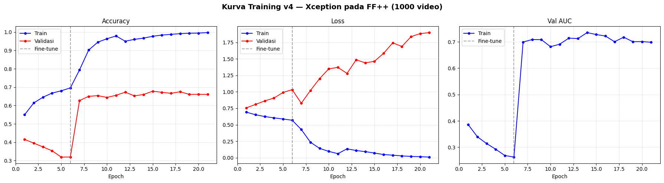
Gambar 2. Kurva training: Accuracy (kiri), Loss (tengah), dan Val AUC (kanan)

4.2.2 Confusion Matrix
Gambar 3 menampilkan confusion matrix dari dua skenario evaluasi. Pada FF++ (kiri, biru), model berhasil mendeteksi 1.072 dari 1.500 video fake dengan benar (recall fake 71.5%), namun hanya 834 dari 1.500 video real yang terdeteksi benar (recall real 55.6%). Pada Celeb-DF v2 (kanan, oranye), distribusi prediksi lebih merata dimana model mendeteksi 1.236 fake benar dan 1.144 real benar, menunjukkan model tidak mengalami bias prediksi yang ekstrem pada data cross-dataset.
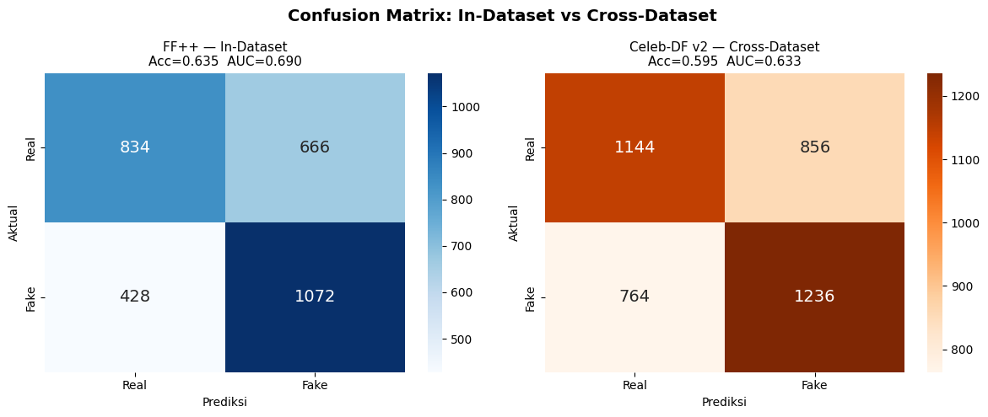
Gambar 3. Confusion matrix: FF++ in-dataset (kiri) dan Celeb-DF v2 cross-dataset (kanan)

4.2.3 ROC Curve Perbandingan
Gambar 4 memperlihatkan kurva ROC dari kedua skenario evaluasi. Kurva biru (FF++ in-dataset, AUC=0.690) secara konsisten berada di atas kurva oranye (Celeb-DF v2 cross-dataset, AUC=0.633) di seluruh rentang threshold. Kedua kurva berada di atas diagonal putus-putus (random classifier, AUC=0.5), membuktikan bahwa model memiliki kemampuan diskriminatif yang nyata pada kedua dataset.
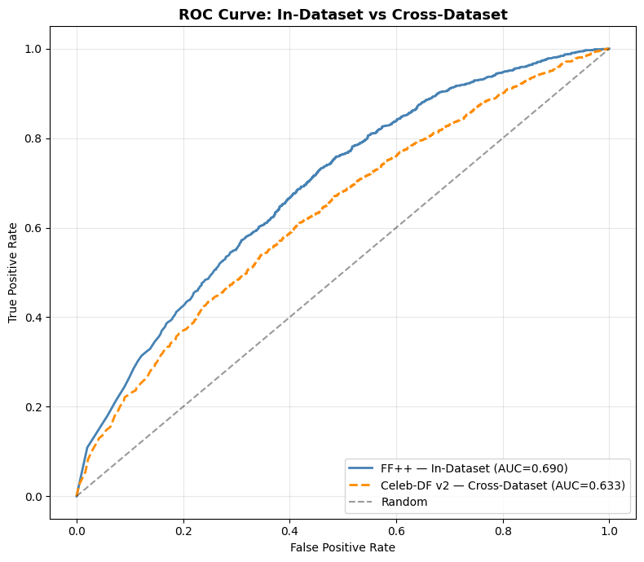
Gambar 4. ROC Curve: FF++ in-dataset (AUC=0.690) vs Celeb-DF v2 cross-dataset (AUC=0.633)

4.2.4 Perbandingan Performa
Gambar 5 merangkum perbandingan performa secara visual. Gap AUC sebesar 0.057 dan gap accuracy sebesar 0.040 antara FF++ dan Celeb-DF v2 terlihat jelas pada grafik batang. Delta (Δ) yang relatif kecil ini menunjukkan bahwa model memiliki kemampuan generalisasi yang cukup baik meskipun kedua dataset memiliki karakteristik deepfake yang berbeda.
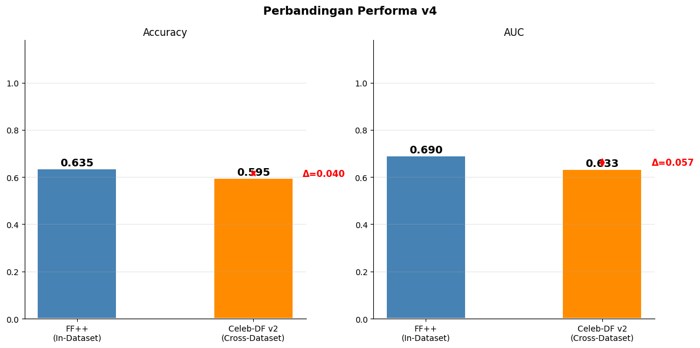
Gambar 5. Perbandingan performa FF++ vs Celeb-DF v2: Accuracy (kiri) dan AUC (kanan)

4.2.5 Ringkasan Hasil Kuantitatif
Metrik | FF++ In-Dataset | Celeb-DF Cross | Gap
Accuracy | 63.53% | 59.50% | 4.03%
AUC-ROC | 0.6898 | 0.6328 | 0.0570
F1 Real | 0.60 | 0.59 | 0.01
F1 Fake | 0.66 | 0.60 | 0.06
Kategori Gap | — | — | MODERAT
Tabel 4. Ringkasan hasil evaluasi dan analisis gap generalisasi

4.3 Analisis dan Pembahasan

4.3.1 Analisis Gap Generalisasi
Hasil eksperimen mengkonfirmasi secara empiris adanya gap generalisasi. Model Xception yang dilatih pada FF++ mencapai AUC 0.6898 pada data in-distribution, namun turun menjadi AUC 0.6328 pada Celeb-DF v2 gapnya sebesar 0.0570 yang dikategorikan moderat. Hal ini selaras dengan temuan Rana et al. (2022) yang menyebutkan bahwa model deepfake cenderung overfitting pada artefak spesifik dataset training.

4.3.2 Analisis Overfitting
Dari kurva training (Gambar 2), training accuracy mencapai 96-99% sementara validation accuracy stagnan di 66-67% gap lebih dari 30 poin persentase. Validation loss juga terus meningkat dari 0.83 ke 1.90. Ini mengkonfirmasi overfitting yang cukup signifikan, yang disebabkan oleh kapasitas model Xception (21M parameter) yang besar relatif terhadap jumlah data training (14.000 frame).

4.3.3 Implikasi Penelitian
Gap generalisasi sebesar 0.057 AUC ini memberikan bukti empiris yang mendukung pentingnya evaluasi cross-dataset dalam penelitian deepfake detection. Teknik split per-video yang digunakan memastikan bahwa hasil evaluasi bebas dari data leakage, sehingga angka gap yang terukur merupakan estimasi yang valid tentang kemampuan generalisasi model sesungguhnya.

BAB V PENUTUP

5.1 Kesimpulan
- Model deteksi deepfake berbasis transfer learning Xception berhasil diimplementasikan menggunakan PyTorch dengan GPU NVIDIA A30 dan AMP FP16.
- Model mencapai AUC 0.6898 dan accuracy 63.53% pada evaluasi in-dataset (FF++ test set), dengan model terbaik di epoch 8 Fase 2.
- Evaluasi cross-dataset pada Celeb-DF v2 menghasilkan AUC 0.6328 dan accuracy 59.50%, membuktikan adanya gap generalisasi sebesar 0.057 AUC (kategori moderat).
- Teknik split per-video yang diterapkan berhasil menghindari data leakage, menghasilkan estimasi generalisasi yang lebih akurat dan realistis.
- Overfitting pada Fase 2 (train acc 99% vs val acc 67%) mengindikasikan perlunya teknik regularisasi tambahan atau arsitektur yang lebih efisien untuk dataset berukuran sedang.

5.2 Saran
- Menggunakan semua 4 metode fake FF++ (Deepfakes, Face2Face, FaceSwap, NeuralTextures) agar model terekspos variasi artefak yang lebih beragam.
- Beralih ke EfficientNet-B4 yang lebih efisien dari Xception untuk mengurangi risiko overfitting pada ukuran dataset yang sama.
- Menerapkan face cropping dengan MTCNN sebelum ekstraksi frame untuk memfokuskan model hanya pada region wajah.
- Menggunakan layer-wise learning rate decay pada fine-tuning agar layer-layer bawah base model tidak mengalami perubahan yang terlalu agresif.
- Eksplorasi domain adaptation atau multi-source training untuk meningkatkan kemampuan generalisasi lintas dataset secara signifikan.

DAFTAR PUSTAKA
Chollet, F. (2017). Xception: Deep learning with depthwise separable convolutions. Proceedings of the IEEE Conference on Computer Vision and Pattern Recognition (CVPR), 1251–1258.
Heidari, A., Jafari Navimipour, N., Dag, H., & Unal, M. (2024). Deepfake detection using deep learning methods: A systematic and comprehensive review. WIREs Data Mining and Knowledge Discovery, 14(2), e1520.
Li, Y., Yang, X., Sun, P., Qi, H., & Lyu, S. (2020). Celeb-DF: A large-scale challenging dataset for deepfake forensics. Proceedings of the IEEE/CVF Conference on Computer Vision and Pattern Recognition (CVPR), 3207–3216.
Masood, M., Nawaz, M., Malik, K. M., Javed, A., Irtaza, A., & Malik, H. (2023). Deepfakes generation and detection: State-of-the-art, open challenges, countermeasures, and future directions. Applied Intelligence, 53(4), 3974–4026.
Rana, M. S., Nobi, M. N., Murali, B., & Sung, A. H. (2022). Deepfake detection: A systematic literature review. IEEE Access, 10, 25494–25513.
Rössler, A., Cozzolino, D., Verdoliva, L., Riess, C., Thies, J., & Nießner, M. (2019). FaceForensics++: Learning to detect manipulated facial images. Proceedings of the IEEE/CVF International Conference on Computer Vision (ICCV), 1–11.

LAMPIRAN

Lampiran A. Source Code Utama

A.1 Model Xception + Classification Head
class XceptionDeepfake(nn.Module):
def __init__(self, dropout1=0.3, dropout2=0.2):
super().__init__()
self.base = timm.create_model('xception', pretrained=True, num_classes=0)
feat_dim = self.base.num_features # 2048
self.head = nn.Sequential(
nn.Linear(feat_dim, 512), nn.BatchNorm1d(512),
nn.ReLU(inplace=True), nn.Dropout(dropout1),
nn.Linear(512, 128), nn.BatchNorm1d(128),
nn.ReLU(inplace=True), nn.Dropout(dropout2),
nn.Linear(128, 1) # BCEWithLogitsLoss — tanpa Sigmoid
)

A.2 Training Loop dengan AMP
with torch.cuda.amp.autocast(enabled=use_amp):
logits = model(imgs)
loss = criterion(logits, labels) # BCEWithLogitsLoss
scaler.scale(loss).backward()
scaler.unscale_(optimizer)
torch.nn.utils.clip_grad_norm_(model.parameters(), max_norm=1.0)
scaler.step(optimizer); scaler.update()

Lampiran B. Catatan Reproduksi
Untuk mereproduksi eksperimen ini:
- PyTorch: pip install torch torchvision --index-url https://download.pytorch.org/whl/cu126
- kagglehub: pip install kagglehub==0.3.4 kagglesdk==0.1.25
- Library lain: pip install timm opencv-python-headless scikit-learn matplotlib seaborn tqdm pillow
- GPU NVIDIA dengan VRAM minimal 8 GB
Waktu training pada A30 24GB: Fase 1 ~8 menit, Fase 2 ~25 menit.

